董国安教授简介

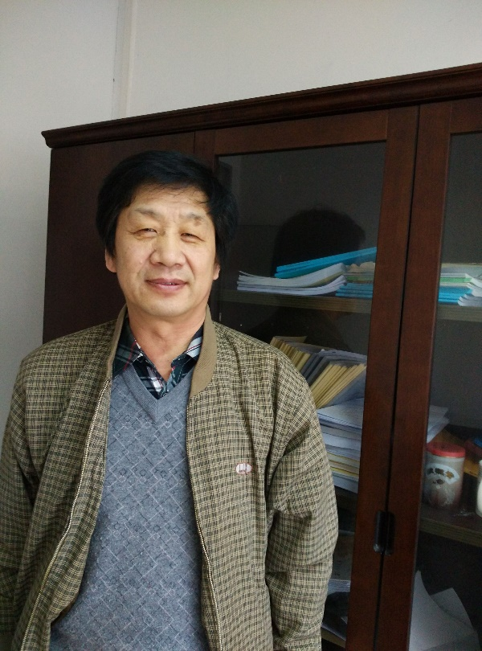
董国安，教授，博士生导师，华南师范大学公共管理学院哲学研究所所长，国内生物学哲学研究专家。

主要研究方向：科学哲学、生物学哲学

主要科研项目：
1、“进化生物学前沿的几个重大哲学问题”，主持，国家社科基金项目，已结题。
2、“当代生物学中的本质论回潮及其哲学意蕴研究”，主持，国家社科基金项目，在研。
3、“珠海市高等职业教育发展研究”，主持，珠海市软科学课题，已结题。
4、“全球视野的教育理念――联合国教科文组织当代教育文献研究”，全国教育科学“十一五”规划2006年度教育部规划课题，主要研究人员，在研。
5、“高职教育实操教学模式研究”，广东省教育厅课题，主要研究人员，已结题。
6、“国内外职业教育教材建设与发展的比较研究”，教育部课题，主要研究人员，已结题。

代表性专著：
《生物学哲学》 哈尔滨出版社 1998年

代表性论文：
1、《<物种起源>中的类比方法及其论证作用》，《医学与哲学》2008年第5期。
2、《进化解释的两种模式》，《北方论丛》2008年第3期。
3、《群体选择论的预先假定》，《自然辩证法研究》2007年第3期。
4、《自然选择原理的解释作用及其同义反复问题》，《华南师范大学学报》（社会科学版）2006年第6期。
5、《适合度的倾向解释及其认知意义》，《自然辩证法研究》2005年第3期。
6、《人类行为的进化论解释及其特征》，《医学与哲学》2005年第6期。
7、《进化规律的可能性与必要性》，《自然辩证法通讯》2004年第6期。
8、《权力运作下的自由科学》，《自然辩证法研究》2003年第7期。

联系方式：dongga@scnu.edu.cn

通讯地址：广州市-番禺区-大学城-华南师范大学-公共管理学院

